รายงานผลการปฏิบัติราชการเดือน พฤศจิกายน 2567
ประจำปีงบประมาณ พ.ศ.2568
สถานีตำรวจภูธรร่องเคาะ จังหวัดลําปาง
งานอำนวยการ

ผลการปฏิบัติงานราชการงานอํานวยการ สภ.ร่องเคาะ ประจำเดือน พฤศจิกายน 2567
เมื่อวันที่ 13 ต.ค. 67 เวลา 09.00 น. โดยการอำนวยการของ พ.ต.ท.นฤพล รอดวิเศษ รรท.สว.สภ.ร่องเคาะ ได้มอบหมายให้ตำรวจชุดชุมชนสัมพันธ์ สภ.ร่องเคาะ เป็นวิทยากร อบรมให้ความรู้เรื่องโทษของบุหรี่ไฟฟ้าและภัยทางไซเบอร์ ให้กับสถาบันการศึกษาในเขตพื้นที่รับผิดชอบ ณ โรงเรียนห้วยก้อด

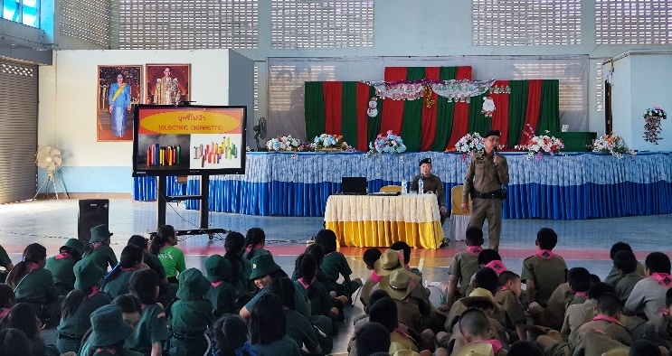

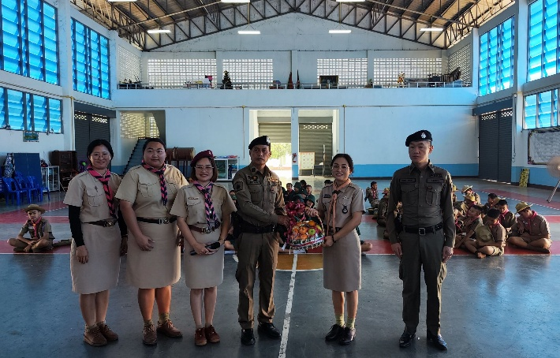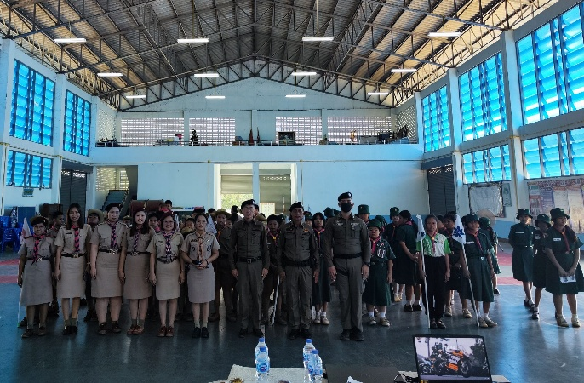

งานป้องกันปราบปราม

ผลการปฏิบัติงานราชการงานด้านป้องกันปราบปราม สภ.ร่องเคาะ
ประจำเดือน พฤศจิกายน 2567
ข้อมูล ณ วันที่ 31 พฤศจิกายน 2567
เมื่อวันที่ 1 พฤศจิกายน 2567 ถึงวันที่ 31 พฤศจิกายน 2567 ทางกลุ่มงานป้องกันปราบปราม สถานีตำรวจภูธรร่องเคาะ มีผลการปฏิบัติราชการในเดือนพฤศจิกายน 2567 ในด้านงานที่เกี่ยวข้องต่างๆประจำเดือนพฤศจิกายน 2567 ซึ่งการบริหารสายงานป้องกันปราบปราม สถานีตำรวจภูธรร่องเคาะ นั้น เป็นงานที่ต้องใช้ความสัมพันธ์ระหว่างตำรวจกับประชาชน ในการให้ความรู้ต่างๆให้กับประชาชนได้ทราบ(ซึ่งเป็นไปตามแผนการใช้จ่ายงบประมาณ สภ.ร่องเคาะ ประจำปีงบประมาณ พ.ศ. 2568 โครงการป้องกันปราบปรามการตั้งจุดตรวจ จุดสกัด)
*สถิติจำนวนข้อมูลต่างๆ ที่เกี่ยวข้องกับงานป้องกันปราบปราม ดังนี้
1.จำนวนตู้แดงในเขตพื้นที่รับผิดชอบ สภ.ร่องเคาะ
- จำนวนทั้งสิ้น 16 ตู้ ประกอบด้วยตู้หลัก 10 ตู้ และตู้รอง 6 ตู้
2.จำนวนพื้นที่รับผิดชอบ 1 ตำบล 17 หมู่บ้าน
3.เจ้าหน้าที่สายตรวจจำนวน 2 ชุด
*ผลการปฏิบัติงานราชการงานป้องกัน สภ.ร่องเคาะ ได้ปฏิบัติหน้าที่ด้านต่างๆ
- การออกตรวจประจำจุด ประจำเดือน พฤศจิกายน 2567 จำนวน 1 ผลัด งานป้องกันปราบปรามออกตรวจจุดเสี่ยง จุดควบคุมเพื่อลดการเกิดอาชญากรรมต่างๆ เป็นประจำ
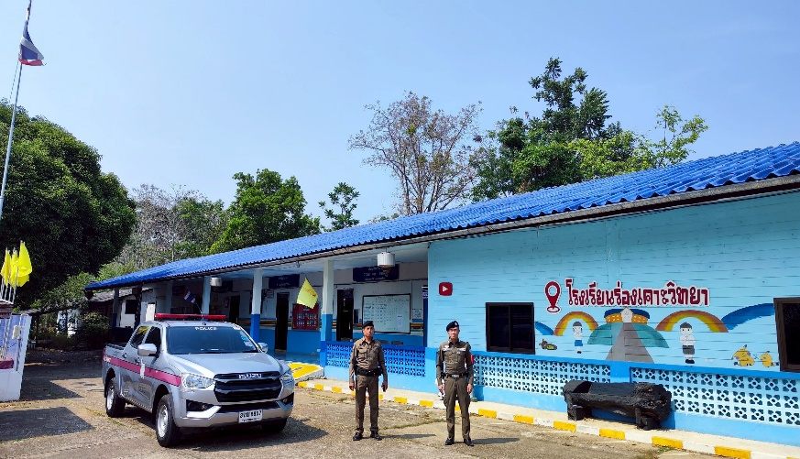
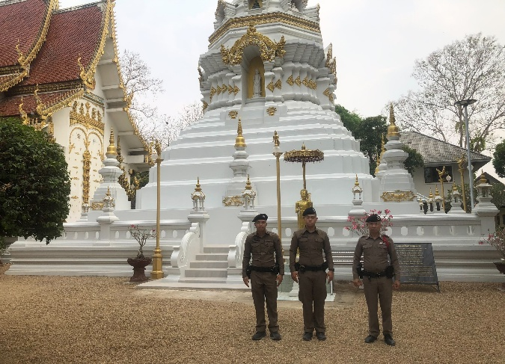

งานสอบสวน

ITA (Integrity and Transparency Assessment: ITA) การประเมินคุณธรรมและความโปร่งใสใน
การดำเนินงานของหน่วยงานภาครัฐ
ผลการปฏิบัติงานราชการงานสอบสวน สภ.ร่องเคาะ ประจำเดือน พฤศจิกายน ๒๕๖7
ข้อมูล ณ วันที่ 30 พฤศจิกายน ๒๕๖7
เมื่อวันที่ 1 พฤศจิกายน ๒๕๖7 ถึง 30 พฤศจิกายน ๒๕๖7 ทางกลุ่มงานสอบสวน สถานีตำรวจภูธรร่องเคาะ มีผลการปฏิบัติราชการในเดือนพฤศจิกายน ๒๕๖7 ในด้านต่างๆ ที่ได้รับผิดชอบของกลุ่มงานสอบสวน
โดยมีผลการปฏิบัติงานในด้านงานที่เกี่ยวข้องต่างๆประจำเดือน พฤศจิกายน ๒๕๖7 ดังนี้
โดยงานสอบสวนสถานีตำรวจภูธรร่องเคาะ จังหวัดลำปางได้มีผลการตำเนินงานด้านการแจ้งความร้อง
ทุกข์ และรับสำนวนคดีอาญาต่างๆ โดยการดำเนินการ โดยพนักงานสอบสวน ในสังกัดสถานีตำรวจภูธรร่องเคาะ จังหวัดลำปาง ซึ่งสรุปผลเบื้องต้นได้ดังนี้
ผลการปฏิบัติงานราชการงานสอบสวน สภ.ร่องเคาะ ประจำเดือนพฤศจิกายน ๒๕๖7 (วันที่ 1 พฤศจิกายน ๒๕๖7 ถึง ๓0 พฤศจิกายน ๒๕๖7)
1.รับแจ้งความร้องทุกข์
- ประจำวันเอกสารหาย 6 ราย
- ประจำวันหลักฐาน 2 ราย
- ประจำวันคดีอาญา 7 ราย
- ประจำวันคดีจราจร 0 ราย
2.การรับสำนวนคดีอาญา จำนวน 8 คดี
- เสร็จสิ้น 7 คดี
- อยู่ระหว่างการดำเนินการ 1 คดี
การจัดเตรียมความพร้อมด้านการบริการ จุด one stop service การเก็บสำนวน ของกลาง และอื่นๆ งานสอบสวน

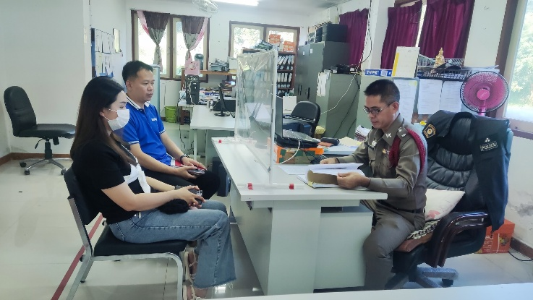

งานสืบสวน

ผลการปฏิบัติงานราชการงานสืบสวน สภ.ร่องเคาะ ประจำเดือน พฤศจิกายน 2567

กลุ่มงานสืบสวน สภ.ร่องเคาะ จว.ลำปาง ได้มีผลการปฏิบัติงานราชการงานสืบสวนเกี่ยวกับสถิติ
ผลการจับกุมคดียาเสพติด พฤศจิกายน 2567 ดังนี้
สรุปผลการดำเนินการจับกุมคดียาเสพติด สภ.ร่องเคาะ ประจำเดือน พฤศจิกายน 2567 ดังนี้
- นายจักรพันธ์ มุ่งเมิน จำหน่ายโดยมีไว้เพื่อจำหน่ายซึ่งยาเสพติดให้โทษประเภท 1 (เมทแอมเฟตามีน) โดยไม่ได้รับอนุญาต อันเป็นการกระทำเพื่อการค้า ,เสพยาเสพติดให้โทษประเภท 1 (เมทแอมเฟตามีน) โดยผิดกฎหมาย
- นายบุญเลิศ ปานุภาพ มีอาวุธปืน หรือเครื่องกระสุนปืน ไว้ในครอบครองโดยไม่ได้รับอนุญาต
- นายธนู ท่าคล่อง จำหน่ายโดยมีไว้เพื่อจำหน่ายซึ่งยาเสพติดให้โทษประเภท 1 (เมทแอมเฟตามีน) โดยไม่ได้รับอนุญาต อันเป็นการกระทำเพื่อการค้า ,เสพยาเสพติดให้โทษประเภท 1 (เมทแอมเฟตามีน) โดยผิดกฎหมาย
- นายธนาพร ใจคำ จำหน่ายโดยมีไว้เพื่อจำหน่ายซึ่งยาเสพติดให้โทษประเภท 1 (เมทแอมเฟตามีน) โดยไม่ได้รับอนุญาต อันเป็นการกระทำเพื่อการค้า ,เสพยาเสพติดให้โทษประเภท 1 (เมทแอมเฟตามีน) โดยผิดกฎหมาย
- นายสรวิศ เจนใจ จำหน่ายโดยมีไว้เพื่อจำหน่ายซึ่งยาเสพติดให้โทษประเภท 1 (เมทแอมเฟตามีน) โดยไม่ได้รับอนุญาต อันเป็นการกระทำเพื่อการค้า ,เสพยาเสพติดให้โทษประเภท 1 (เมทแอมเฟตามีน) โดยผิดกฎหมาย
- นายพฤหัส คุ้มสมบัติ มีไว้ในครอบครองซึ่งยาเสพติดให้โทษประเภท 1 (เมทแอมเฟตามีนไฮโดรคลอไรด์) โดยไม่ได้รับอนุญาต เสพยาเสพติดให้โทษประเภทที่ 1 ประเภท ( เมทแอมเฟตามีนไฮโดรคลอไรด์) โดยผิดกฎหมาย
- นายปริญญา ชมภูโคตร มีไว้ในครอบครองซึ่งยาเสพติดให้โทษประเภท 1 (เมทแอมเฟตามีนไฮโดรคลอไรด์) โดยไม่ได้รับอนุญาต เสพยาเสพติดให้โทษประเภทที่ 1 ประเภท ( เมทแอมเฟตามีนไฮโดรคลอไรด์) โดยผิดกฎหมาย

รวมทุกข้อหา จำนวน 7 ราย


คดีที่น่าสนใจเกี่ยวกับงานสืบสวน และข้อมูลเพื่อเป็นความรู้แก่ประชาชน
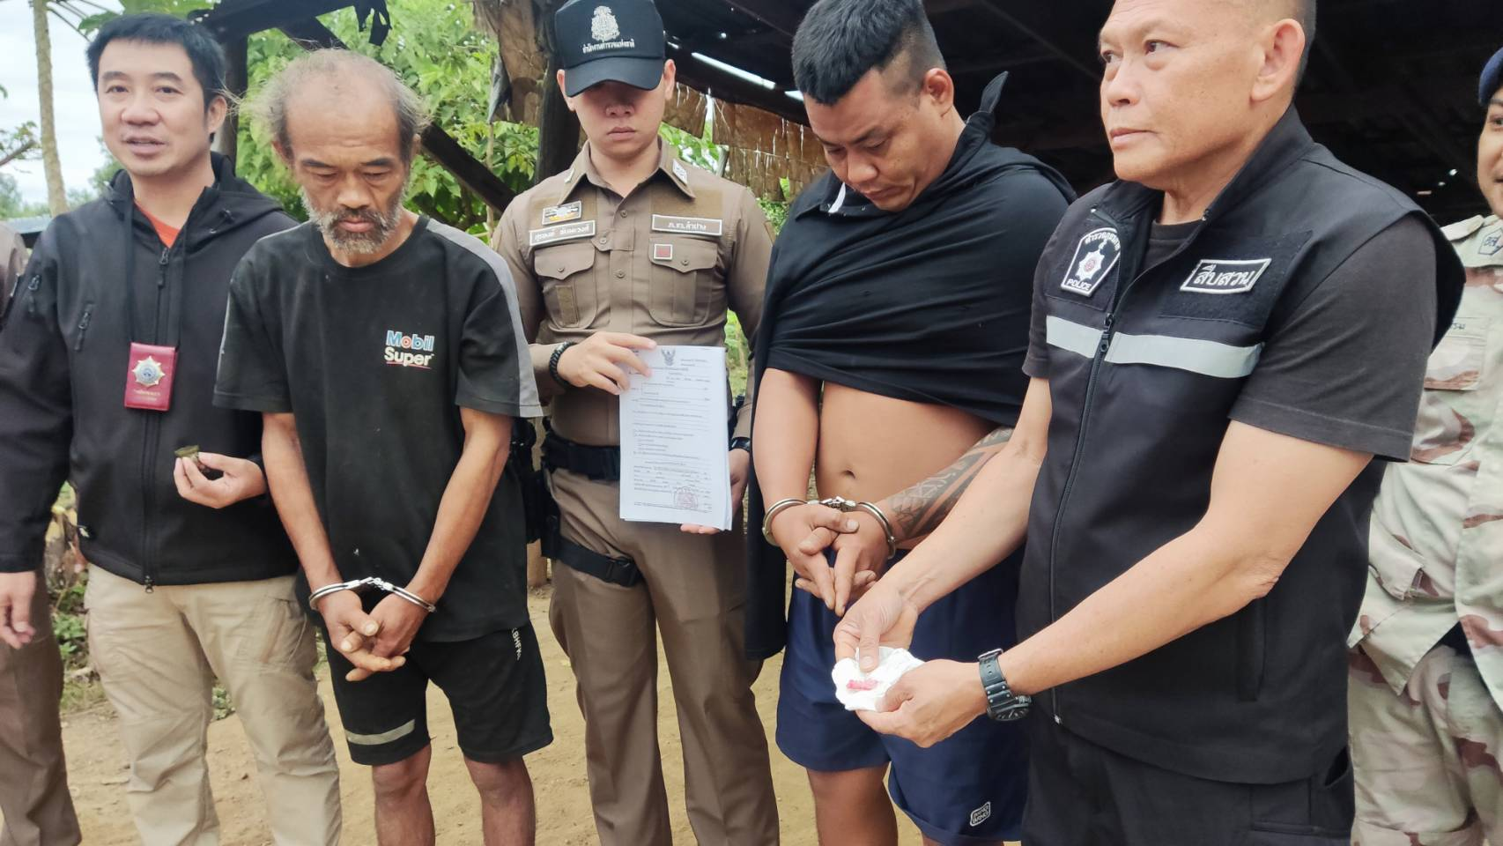
วัน เดือน ปี ที่จับกุม 29 พฤศจิกายน 2567 เวลา 06.10 น.
ได้จับกุมผู้ต้องหา จำนวน 2 คน
นายปริญญา ชมภูโตคร อายุ 43 ปี บ้านเลขที่ 42 หมู่ที่ 2 ต.ลำภู อ.เมืองหนองบัวลำภู จ.หนองบัว
ลำภู หมายเลขบัตรประจำตัวประชาชน 3 4112 00161 82 4
นายพฤหัส คุ้มสมบัติ อายุ 27 ปี บ้านเลขที่ 80 หมู่ที่ 1 ต.ร่องเคาะ อ.วังเหนือ จ.ลำปาง หมายเลขบัตรประจำตัวประชาชน 1 2094 01031 63 7
พร้อมด้วยของกลาง รวมยาบ้าทั้งหมด 50 เม็ด ชนิดเม็ดกลมแบน สีส้ม ด้านหนึ่งประทับตรา WY อีกด้านหนึ่งผิวเรียบ น้ำหนักเฉพาะยาบ้าประมาณ 5 กรัม ( ห้ากรัม )
จุดที่พบของกลาง พบยาบ้าทั้งหมดบรรจุอยู่ในถุงพลาสติกสีดำ ชนิดรูดปิดเปิดปากถุง จำนวน 1 ถุงเล็ก ที่ซ่อนอยู่ในกระเป๋ากางเกงข้างซ้ายของผู้ต้องหาที่ส่วมใส่อยู่ ขณะเจ้าหน้าที่ทำการตรวจค้น
โดยกล่าวหาว่ากระทำความผิดฐาน “จำหน่าย โดยมีไว้เพื่อจำหน่าย ซึ่งยาเสพติดให้โทษประเภท 1 (ยาบ้าหรือเมทแอมเฟตามีน) อันเป็นการกระทำเพื่อการค้า และก่อให้เกิดการแพร่กระจายในกลุ่มประชาชนโดยผิดกฎหมาย, เสพยาเสพติดให้โทษประเภท 1 (ยาบ้าหรือเมทแอมเฟตามีน) โดยผิดกฎหมาย

